Расчет поврежденности металла в полосах локализации при растяжении плоских образцов

Смирнов С.В., Вичужанин Д.И., Маркина А.Н.
Екатеринбург, Россия

Известно, что при пластической деформации большое значение имеют процессы локализации деформации [1]. Данное явление оказывает существенное влияние на деформируемость материала, т.к. с ним связаны процессы потери устойчивости и последующего разрушения [2]. Причем, локализация пластической деформации развивается уже на самых ранних этапах деформирования. Проблема локализации пластического течения в настоящее время достаточно хорошо изучена, ей посвящено большое количество работ. Однако, данное явление чаще всего рассматривается с позиций теории дислокаций [1], исследуется физическая природа и закономерности развития процесса [3].
В данной работе сделана попытка проследить развитие процессов локализации с позиций механики, а также феноменологической теории разрушения [4]. Поставлена задача исследовать развитие процессов локализации на поверхности плоского образца при растяжении, а также определить величину поврежденности, накопленную в процессе испытания. В соответствие с теорией поврежденность $ω$ до начала процесса деформации принимается равной нулю, а к моменту разрушения образца принимает значение 1.
Для исследования процессов локализации использовали оптический метод, реализованный в системе бесконтактного измерения деформации StrainMaster. Система состоит из камеры разрешением 1600Х1200 пикселей, управляющего компьютера и программного обеспечения. Данная система позволяет определять поля перемещений и рассчитывать поля деформаций на поверхности плоского образца.
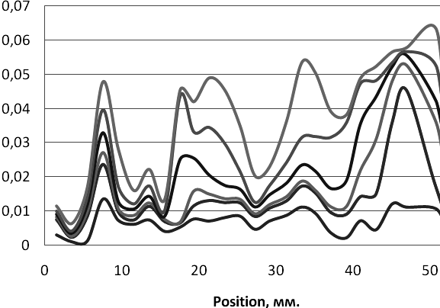
В качестве исследуемого материала использовались плоские металлические образцы из стали Ст3 и 45. Образцы подвергались испытаниям на растяжение на испытательной машине INSTRON 8801 с записью испытания при помощи системы LaVision. Если рассмотреть распределение эквивалентных деформаций вдоль линии оси симметрии образца в некоторые моменты времени деформации, то можно проследить, как изменяется картина локализации деформаций во времени (см. рис.).
$$Λ$$
В результате исследований были определены напряженное и деформированное состояние на боковой поверхности образца. Установлено, что деформации на поверхности образца распределяются неоднородно, даже на самых ранних стадиях деформирования происходит локализация деформации в отдельных областях исследуемого образца. Было получено распределение поврежденности вдоль продольной оси симметрии образца. Это открывает принципиальную возможность оценки влияния локальной накопленной поврежденности для учета оценки ресурса работы изделия или элементов конструкций.
Работа выполнена по программе президиума РАН №22 (проект 09-П-1-1008).

Литература

1. Рид В.Т. Дислокации в кристаллах. – М: Металлургиздат, 1957. – 279 с.
2. Физика макролокализации пластического течения / Л.Б. Зуев, В.И. Данилов, С.А. Баранникова – Новосибирск: Наука, 2008. – 328 с.
3. Панин В.Е., Гриняев Ю.В., Псахье С.Г. / Физическая мезомеханика: достижения за два десятилетия развития, проблемы и перспективы // Физическая мезомеханика, т. 7, Спец. выпуск Ч. 1, 2004, с. 25 – 40.
4. Смирнов С.В., Швейкин В.П. Пластичность и деформируемость углеродистых сталей при обработке давлением. Екатеринбург: УрО РАН, 2009, 255 с.

